学习ubuntu系统及相关应用程序

1 虚拟机的安装

在win10系统里面装的vbox。

2 ubuntu系统的选择

目前正在看一本书《Ubuntu Linux从入门到精通》，书里面是用的桌面版，为了跟书中介绍的内容保持一致，我从Ubuntu网站上下载了最新的ubuntu-22.04.2-desktop-amd64.iso文件。

3 ubuntu的安装

安装没什么特殊的，有一点需要注意：在vbox，设置网络模式为NAT，这样安装完ubuntu就可以上网了，方便安装软件。

4 ubuntu的网络设置

如同大多数linux系统一样，可以使用ifconfig进行网络设置，但是按照默认安装的ubuntu系统里面是没有ifconfig的，但好在当我们输入ifconfig时，它会提示我们使用sudo atp install net-tools进行安装，安装完就可以使用了。

5 ubuntu的系统升统

使用sudo apt update

6 sudo命令的重要性

作为从centos转移过来的使用者，平时我写命令的时候都是直接写，但是在ubuntu里面写命令之前都要加上sudo，不加的话，就相当于没有最高的权限，无法直接修改文件的内容，比如有一次我直接写vi resolv.conf，想修改DNS配置，但是存盘的时候提示这是个只读文件，后来改成sudo vi resolv.conf就可以编辑这个文件并存盘了。

7 网卡配置

在Ubuntu20.04版本中，没有/etc/network/interfaces文件，而是 使用/etc/netplan/01-network-manager-all.yaml文件配置网络，与centos系统有很大的区别，即在centos系统中修改网卡的IP地址、子网掩码、网关等信息非常容易，即使是第一次使用这个系统的人也可以轻易上手，但是在ubuntu系统修改一次IP地址信息非常困难，我是用了一天的时间再搞定的，由于还没有解决从vbox虚拟机中拷贝出文本信息的方法，所以直接上截图吧

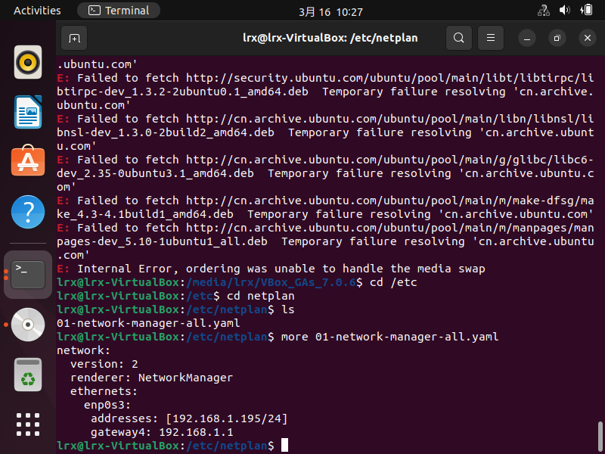

在使用vi修改网卡文件的过程中，不能使用tab键，用退格键实现缩进，最行之有效的办法就是写一行存盘退出，使用sudo netplan apply重启一遍网卡，看看写的对不对，对的话就再写一行，如果提示不对，就进行修改，直至没有错误提示。

还有就是目前来说，在虚拟机中学习使用ubuntu系统，一开始在虚拟机中设置 NAT模式，这样可以方便我们联网下载相应的软件，一旦涉及到学习网络部分，则切换为桥接模式，这样ubuntu系统里面的网卡就可以设置IP地址、子网掩码、网关等信息，就可以开始架设服务器等内容的学习了。

